班级动态(5.22)
一、户外活动
今天孩子们在生态游戏场玩了一会，有些幼儿去看了小羊“花花”、玩了小山坡、爬了木桩......后来，我们还去攀爬架那边玩了一会，孩子们在游戏中不仅锻炼了身体，还在游戏中提高了交往等能力。
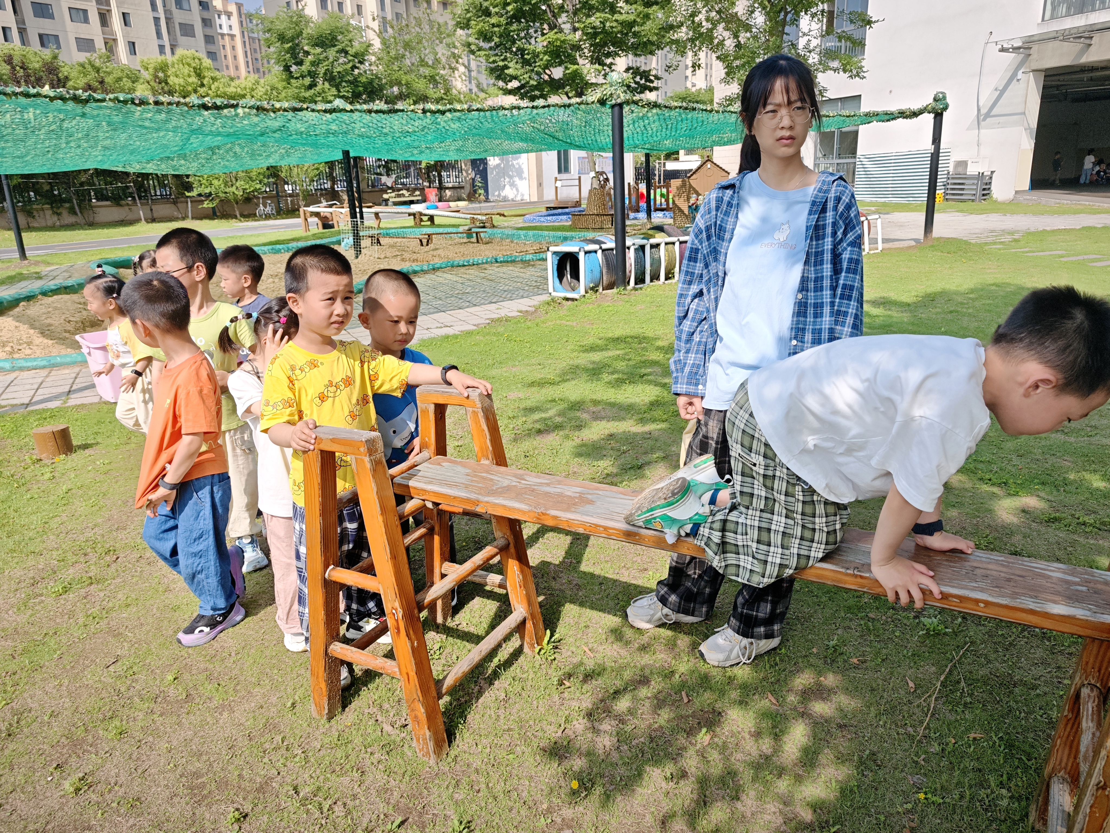 | 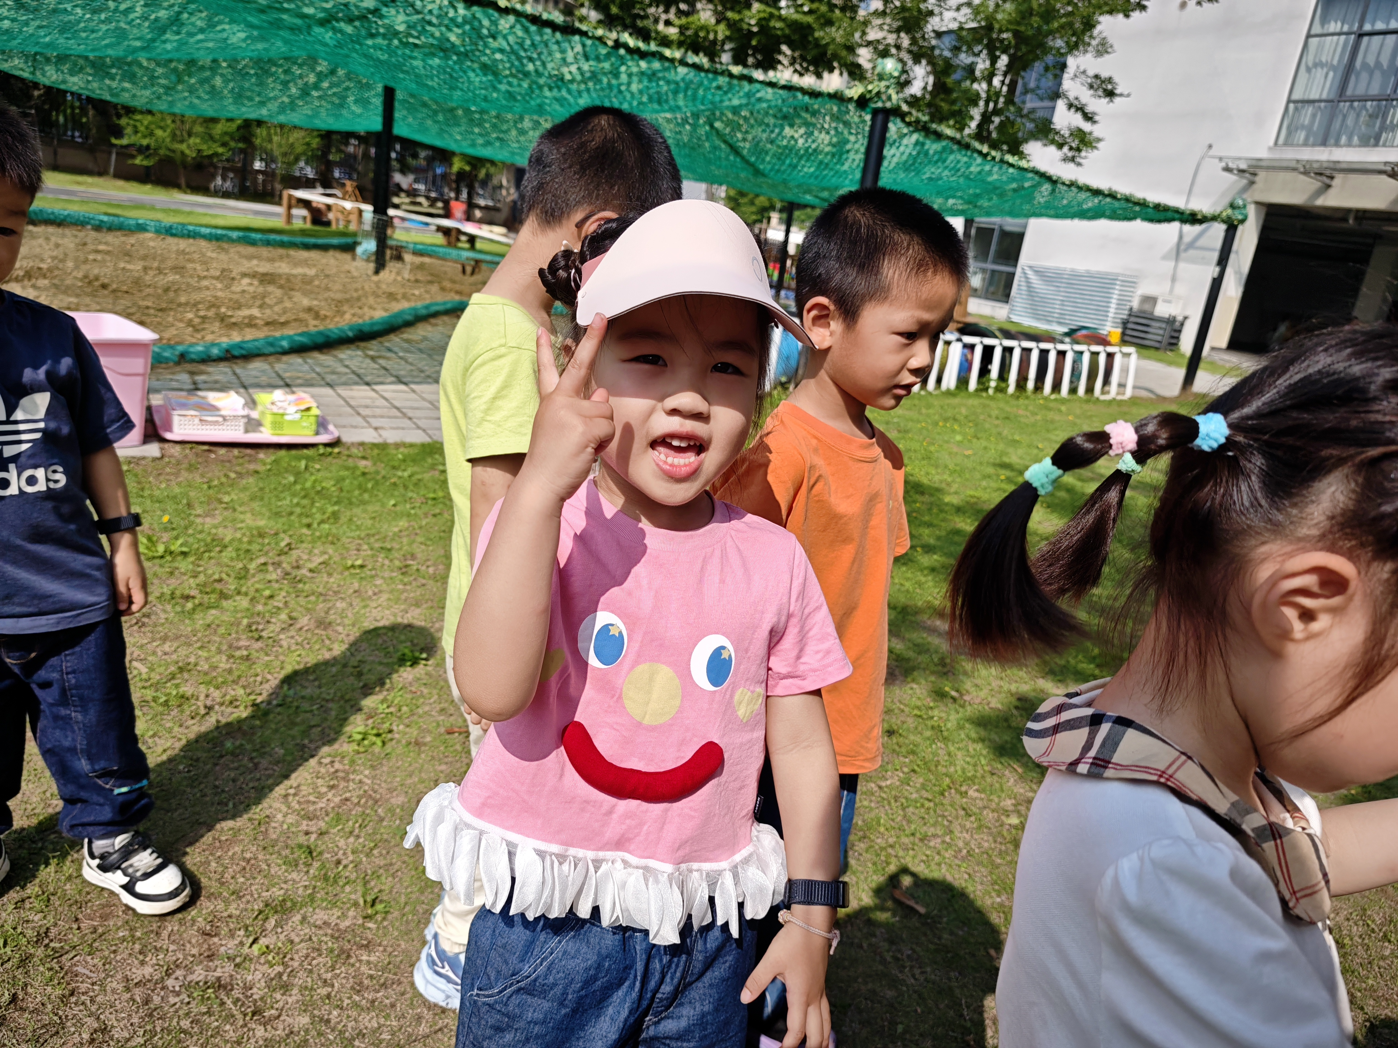  . | 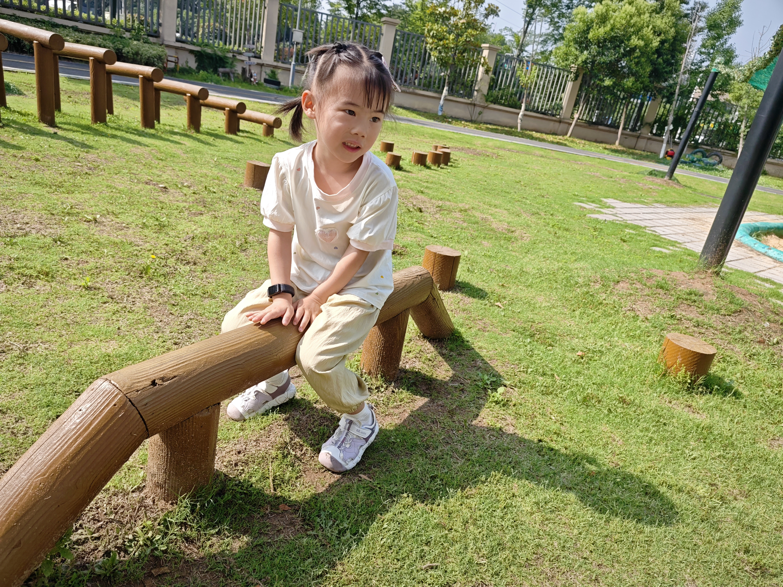  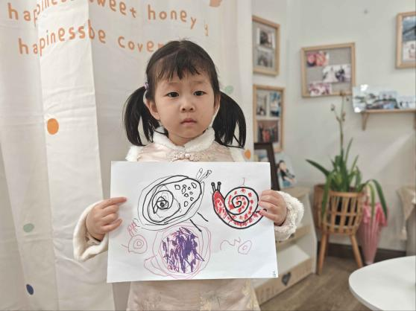
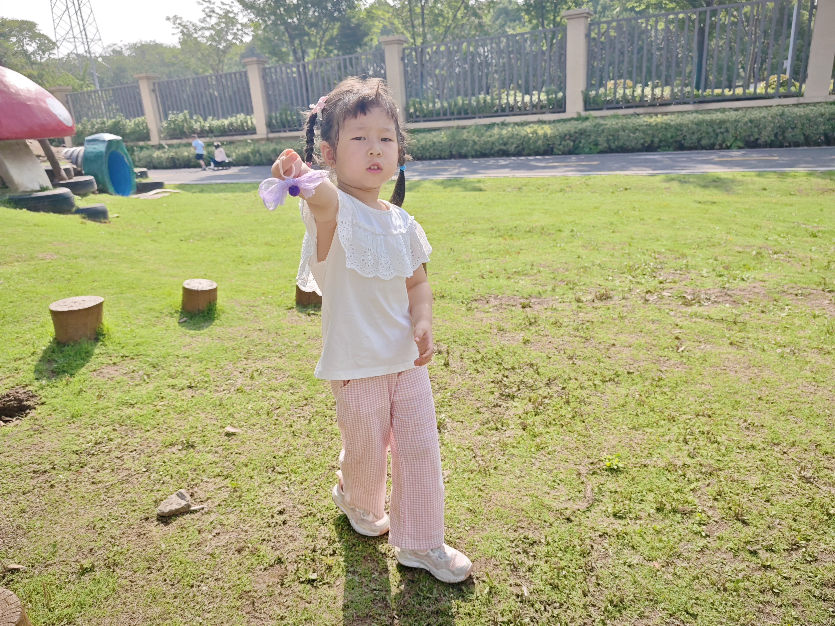 | 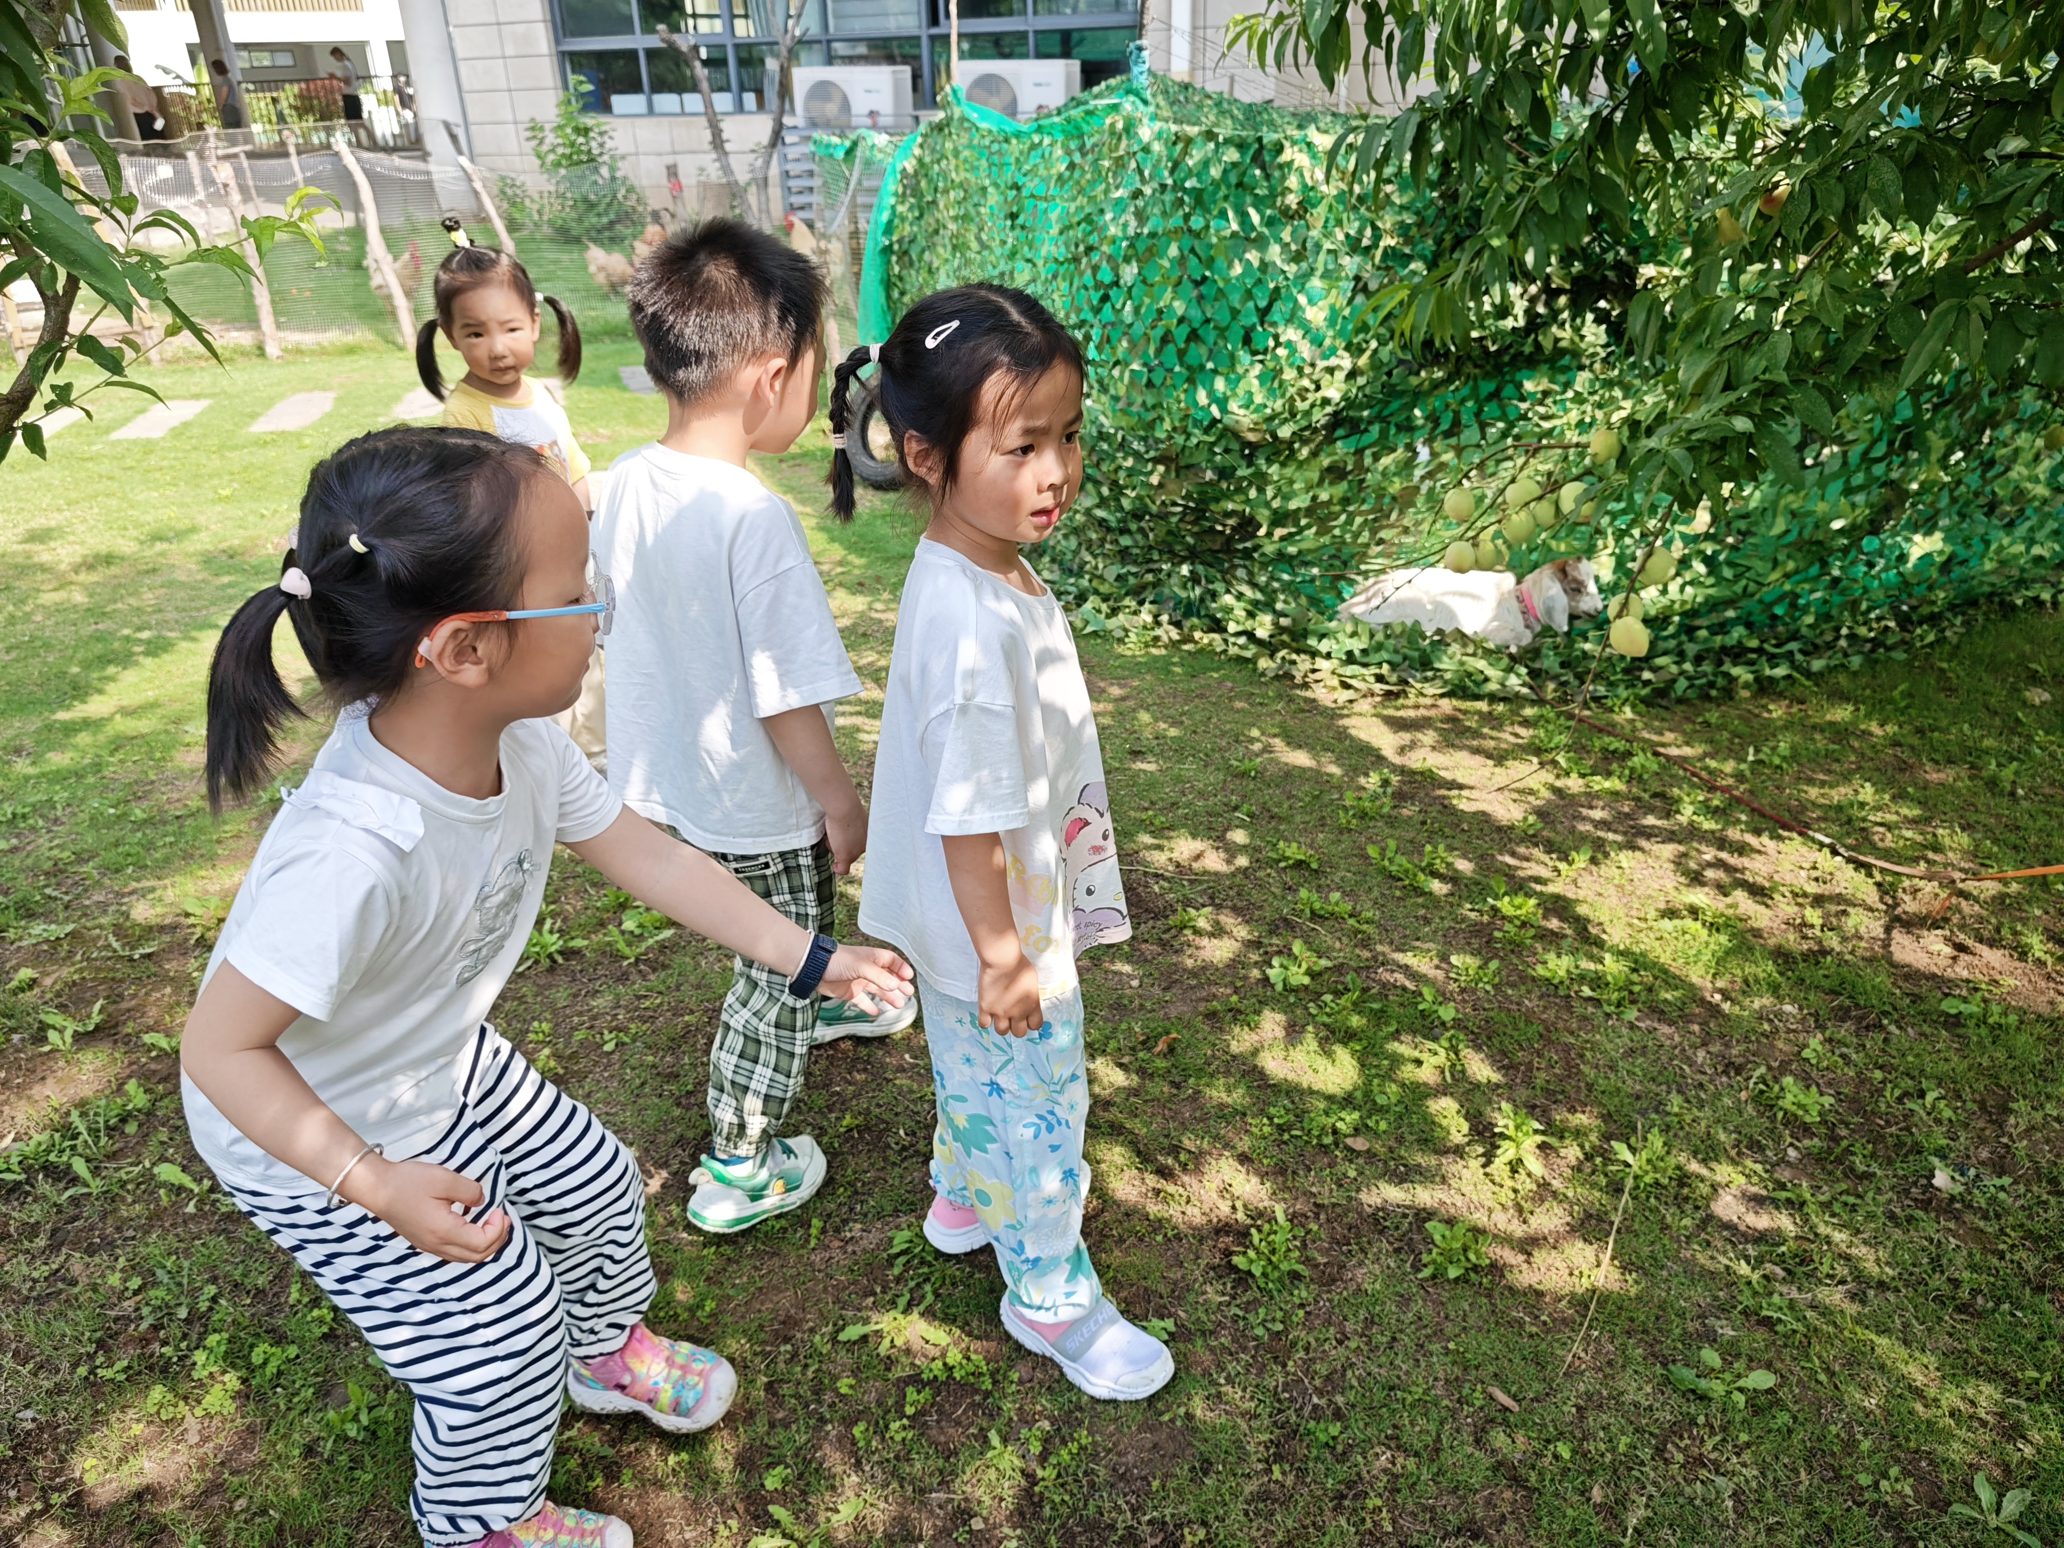 | 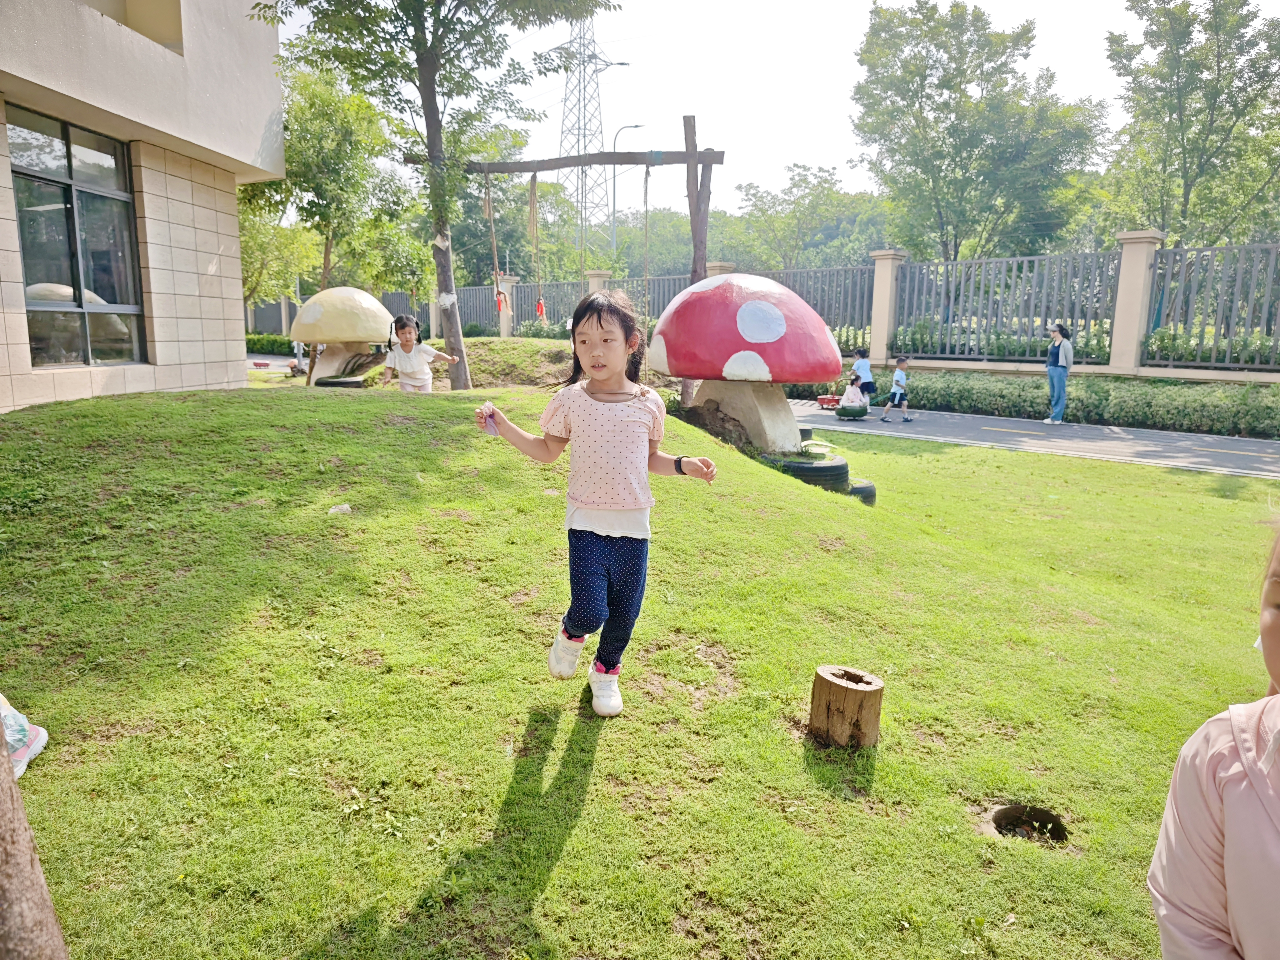
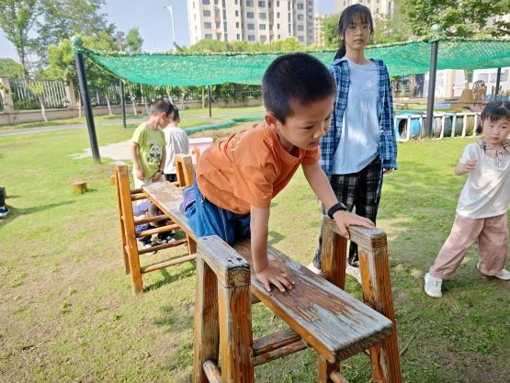 | 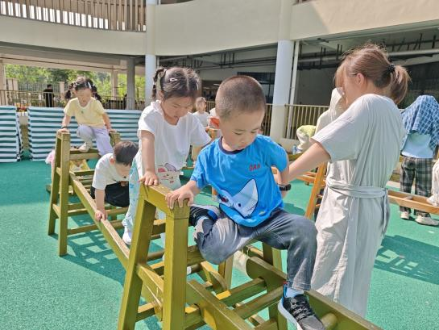  . | 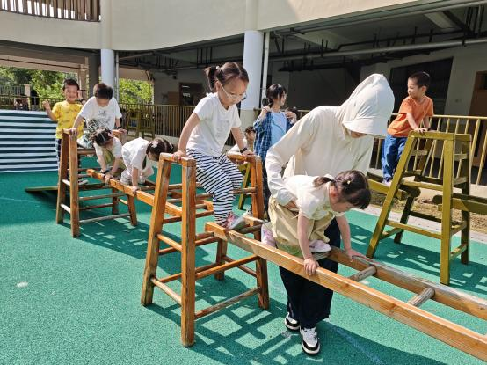
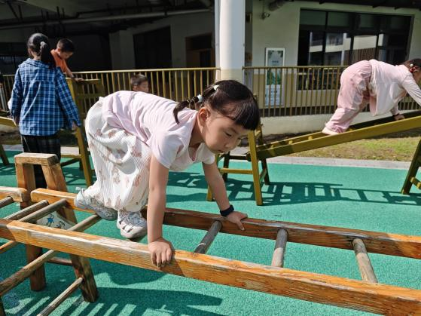 | 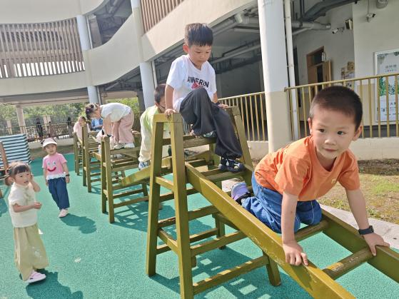 | 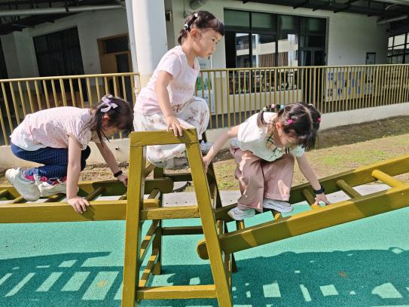

二、集体活动《数学：数手指》
数手指是一次感知5以内的数量的数数活动。在 “手”主题开展中，孩子们对“手”产生了很大的兴趣，活动中需要幼儿常常数数自己的手指头。一个人有两只手，每只手上有五根手指。大部分幼儿都能数数自己展开的五个手指。但小班孩子在感知数量中常常受物体排列位置的干扰，会重数或漏数，数数没有一定的序。因此开展了本次数学活动《数手指》，一方面让幼儿进一步感知数量5，另一方面让幼儿用不同的方法来数一数，感知有序数数。
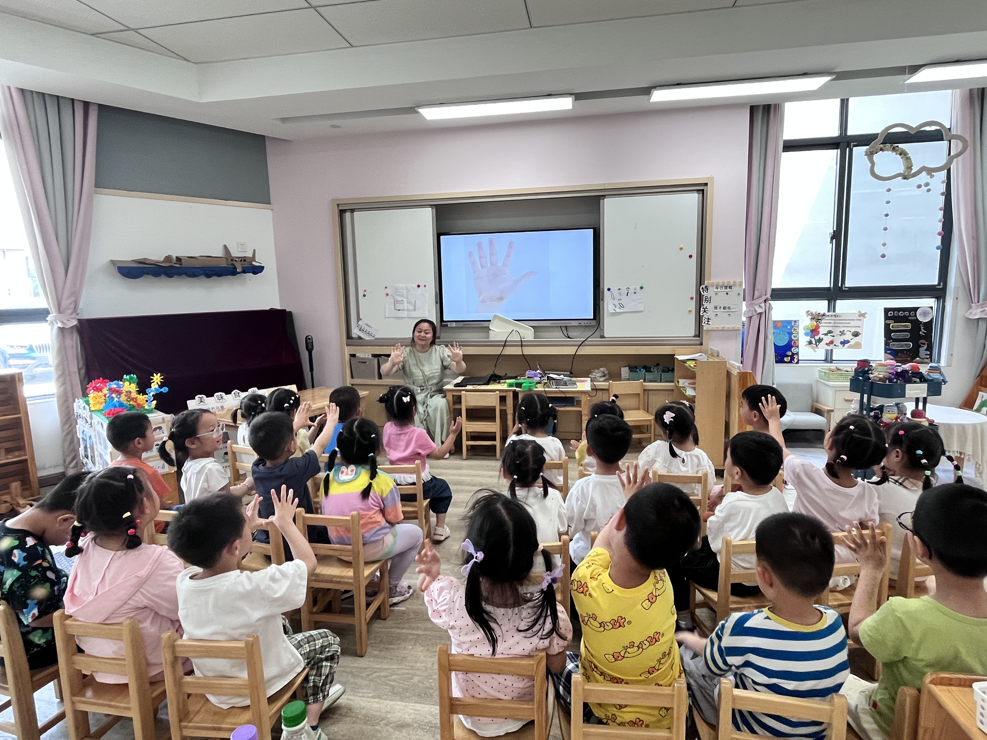 | 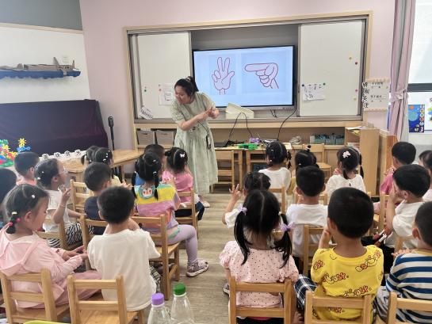  . | 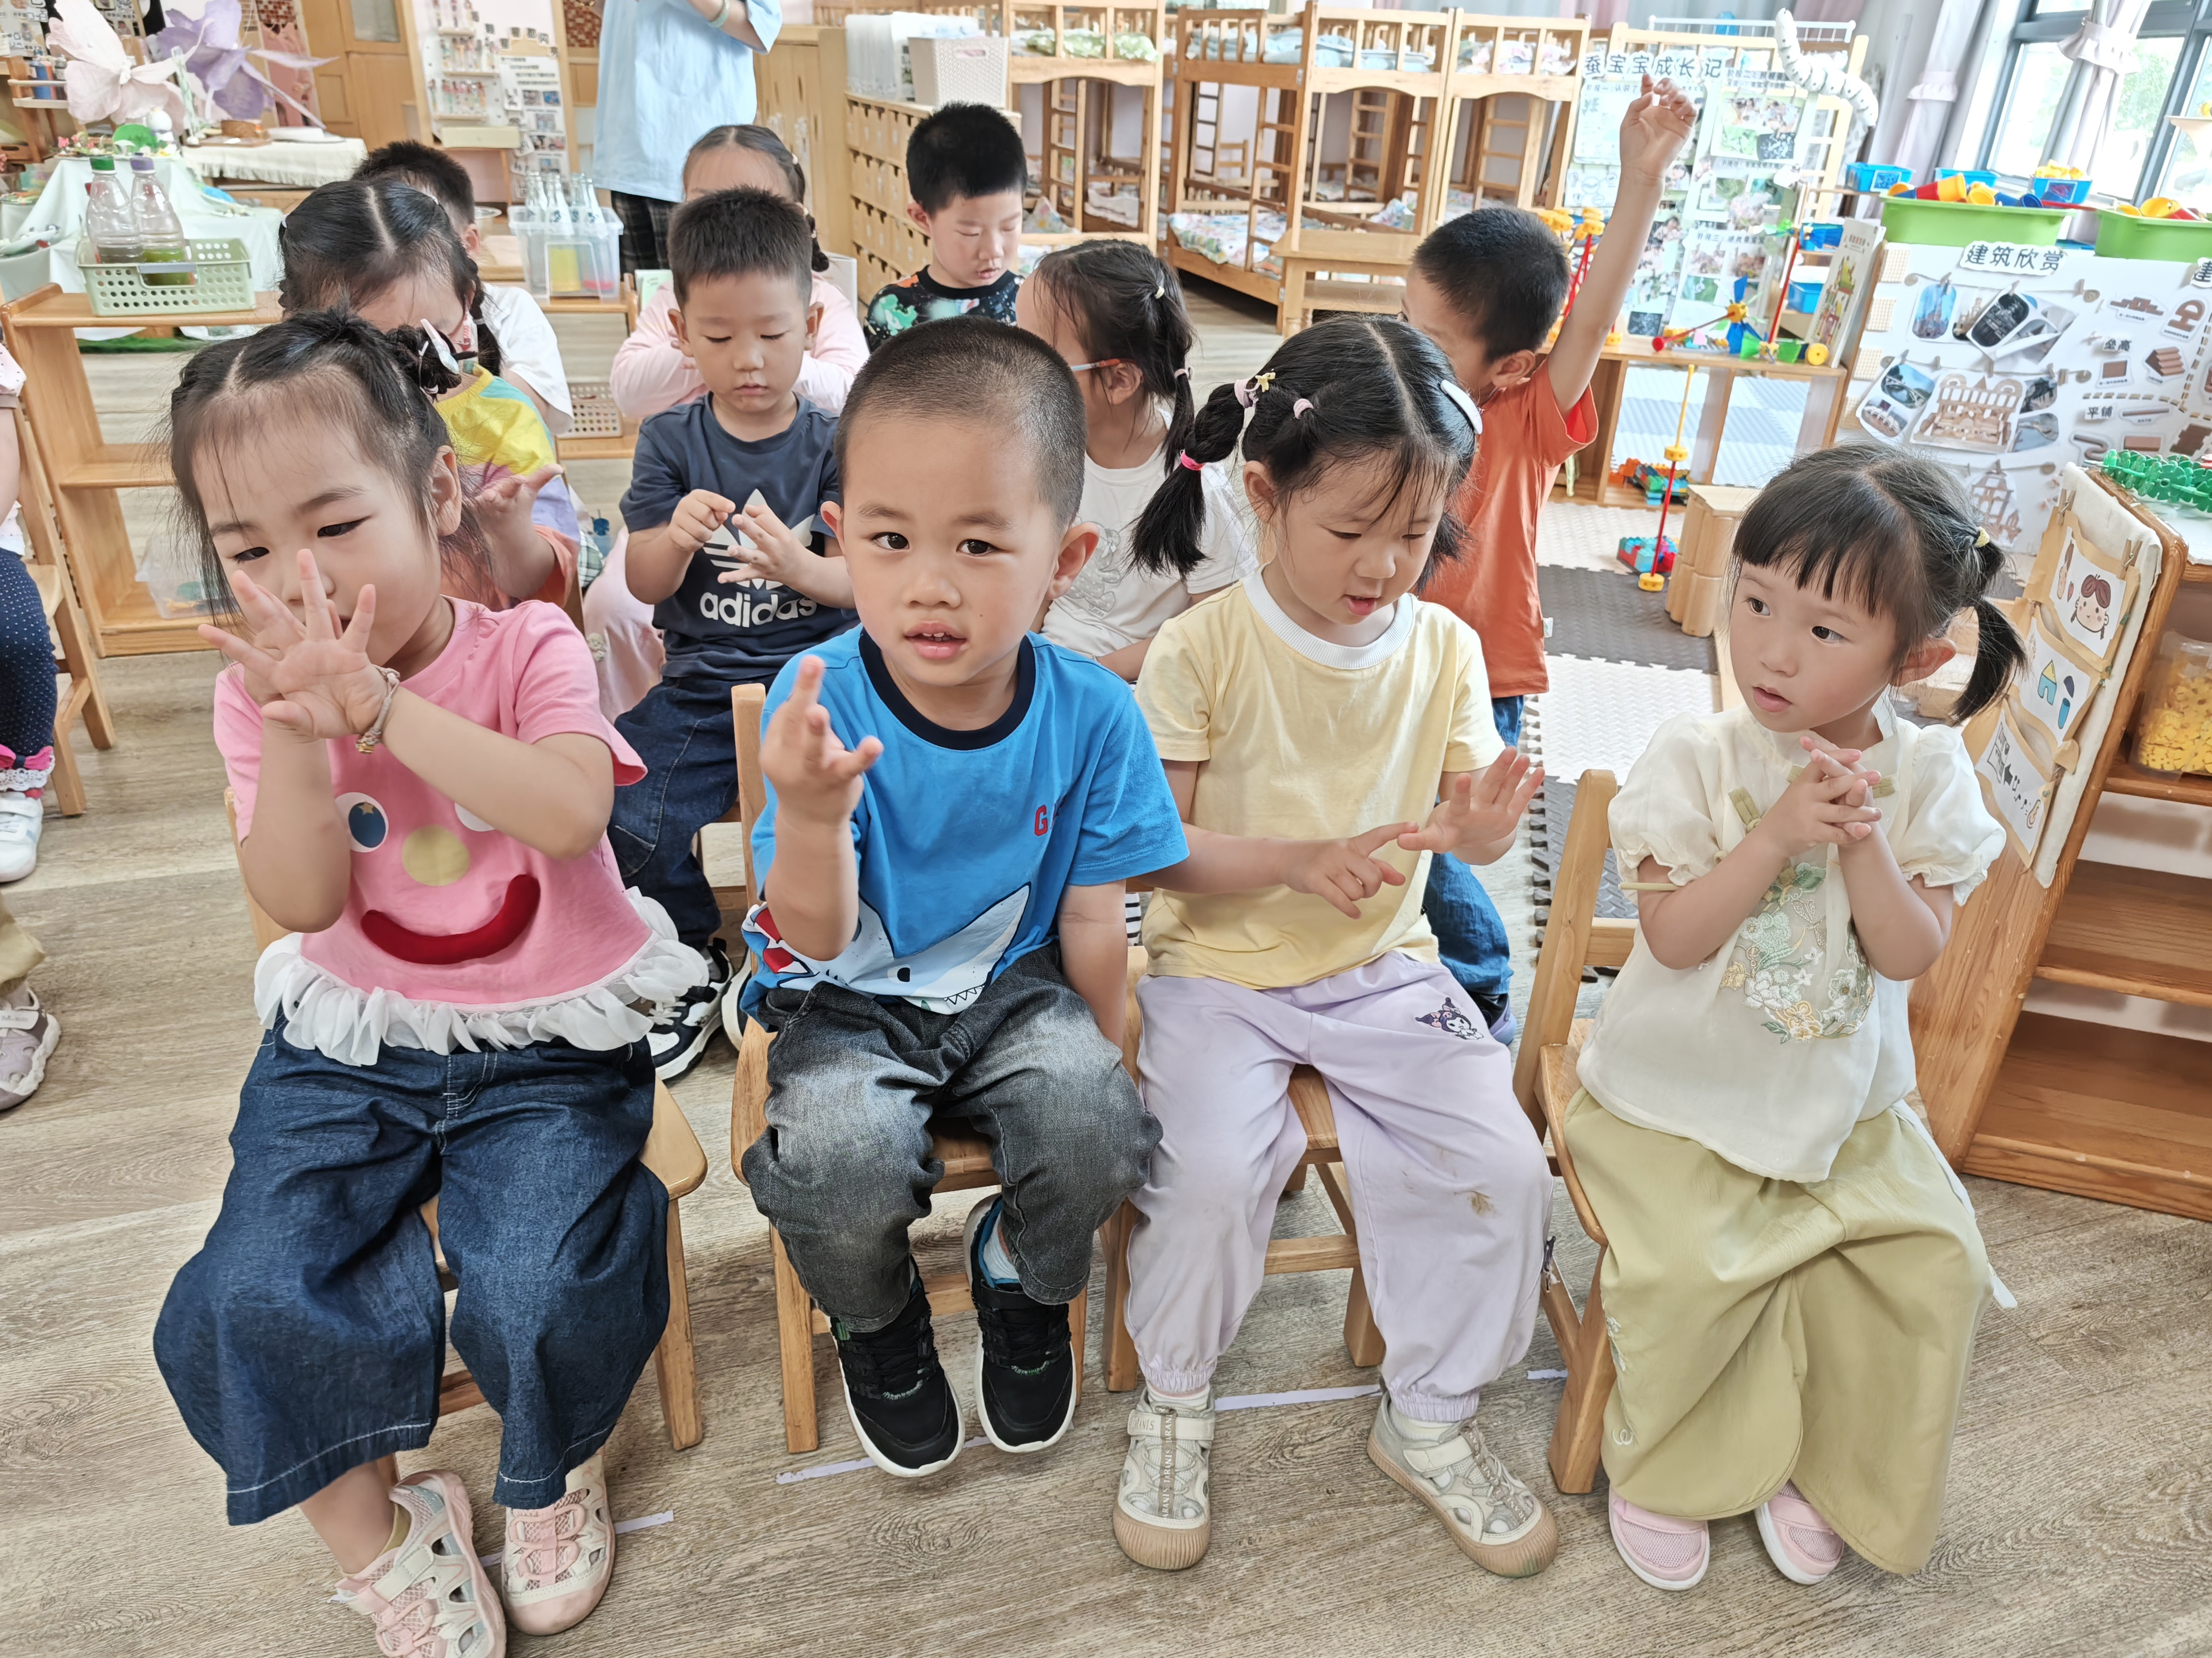
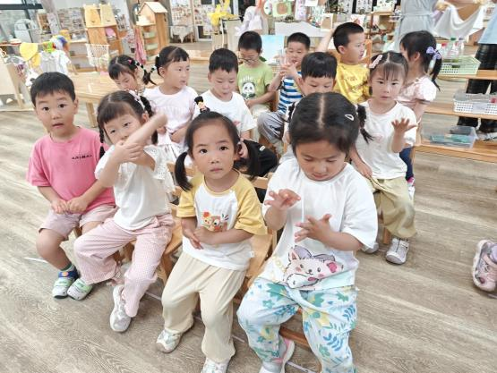  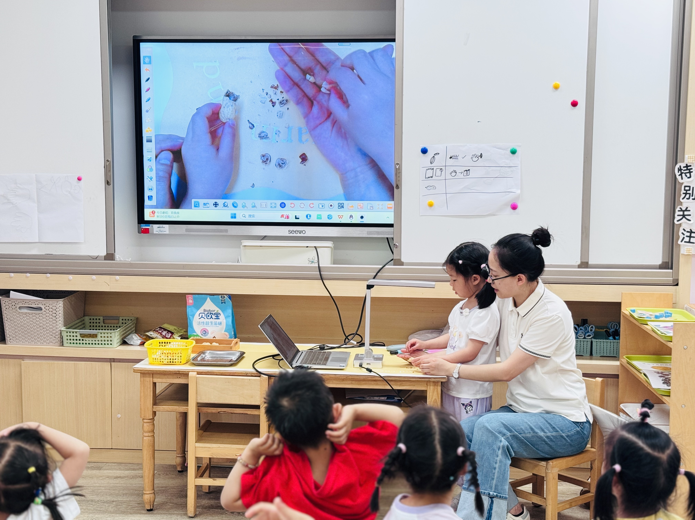 | 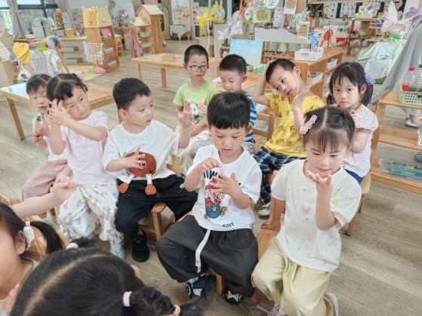 | 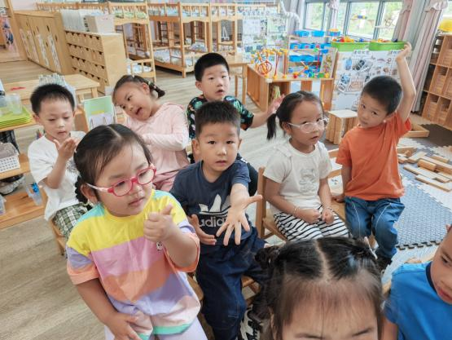  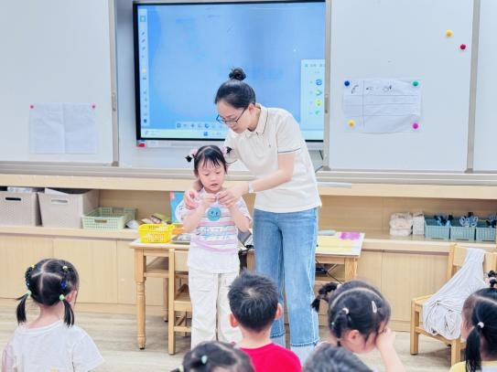
在本次活动中大部分幼儿能够正确感知数量，尝试用不同的方法数数，并能与同伴交流自己的发现。
三、家园沟通
当粽叶飘香邂逅童真童趣，巧手与端午的奇妙碰撞将在幼儿园里绽放！
在这特别的日子里，我们诚邀您于5月23日（明天）来园参加班级家长半日开放活动（爸爸或妈妈），与孩子们共同感受幼儿园的快乐生活，与宝贝们一同体验传统民俗，共享欢乐童趣，期待与您的不见不散！

